TRƯỜNG THCS TÙNG THIỆN VƯƠNG
NỘI DUNG HỌC TRỰC TUYẾN
Tuần 20: 07/02/2022 đến 12/02/2022
Bộ môn: VẬT LÝ 9

TIẾT 1: DÒNG ĐIỆN XOAY CHIỀU
A. NỘI DUNG TÌM HIỂU BÀI VÀ CÂU HỎI TÌM HIỂU BÀI

1. Chiều của dòng điện cảm ứng
- Khi số đường sức từ xuyên qua tiết diện S của cuộn dây dẫn kín tăng thì dòng điện cảm ứng trong cuộn dây có chiều ngược với chiều dòng điện cảm ứng khi số đường sức từ xuyên qua tiết diện đó giảm.
- Nếu liên tục lần lượt đưa nam châm vào và kéo nam châm ra khỏi cuộn dây dẫn kín (số đường sức từ xuyên qua tiết diện S của cuộn dây dẫn kín luân phiên tăng, giảm) thì dòng điện cảm ứng trong cuộn dây cũng luân phiên đổi chiều.
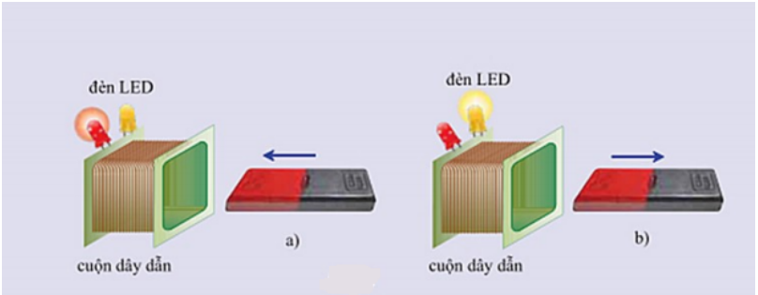
⇒ Dòng điện luân phiên đổi chiều được gọi là dòng điện xoay chiều.

2. Cách tạo ra dòng điện xoay chiều
Trong cuộn dây dẫn kín, dòng điện cảm ứng xoay chiều xuất hiện khi cho nam châm quay trước cuộn dây hay cho cuộn dây quay trong từ trường.
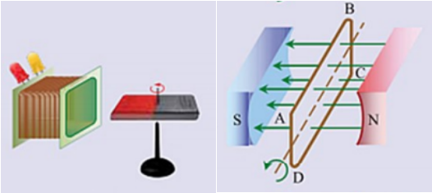
B. NỘI DUNG VIẾT BÀI
Bài 33: DÒNG ĐIỆN XOAY CHIỀU
Khi cho cuộn dây dẫn kín quay trong từ trường của nam châm hay cho nam châm quay trước cuộn dây dẫn thì trong cuộn dây xuất hiện dòng điện cảm ứng xoay chiều.
C. CÂU HỎI ÔN TẬP, VẬN DỤNG
Câu 1: Trong các trường hợp sau đây, trường hợp nào sử dụng dòng điện xoay chiều?
A. Dòng điện chạy qua quạt điện trong gia đình.
B. Dòng điện chạy trong động cơ gắn trên xe ô tô đồ chơi.
C. Dòng điện xuất hiện khi đưa nam châm lại gần một khung dây dẫn kín.
D. Dòng điện chạy qua bóng đèn pin khi nối hai đầu bóng đèn với hai cực của một viên pin.
Câu 2: Nguồn điện nào sau đây có thể tạo ra dòng điện xoay chiều?
A. Pin Vôn ta.
B. Ắc quy.
C. Máy phát điện của nhà máy thủy điện Hòa Bình.
D. Máy phát điện của bộ góp là hai vành bán khuyên và hai chổi quét.
Câu 3: Trong cuộn dây dẫn kín xuất hiện dòng điện cảm ứng xoay chiều khi số đường sức từ qua tiết diện của cuộn dây thay đổi như thế nào?
A. Luôn luôn không đổi.
B. Luôn luôn giảm.
C. Luôn luôn tăng.
D. Luân phiên tăng, giảm.
Câu 4: Khi cuộn dây quay đều đặn trong từ trường thì mỗi vòng quay dòng điện cảm ứng trong cuộn dây đổi chiều.
A. 2 lần.
B. 3 lần.
C. 4 lần.
D. 5 lần.
Câu 5: Dòng điện xoay chiều là:
A. dòng điện luân phiên đổi chiều.
B. dòng điện không đổi.
C. dòng điện có chiều từ trái qua phải.
D. dòng điện có một chiều cố định.

Tiết 2: MÁY PHÁT ĐIỆN XOAY CHIỀU
A. NỘI DUNG TÌM HIỂU BÀI VÀ CÂU HỎI TÌM HIỂU BÀI

1. Cấu tạo và hoạt động của máy phát điện xoay chiều
- Máy phát điện xoay chiều có hai bộ phận chính:
+ Nam châm để tạo ra từ trường, có thể là nam châm vĩnh cửu hoặc nam châm điện.
+ Cuộn dây dẫn để tạo ra dòng điện cảm ứng xoay chiều.
Một trong hai bộ phận đó đứng yên gọi là stato, bộ phận còn lại có thể quay được gọi là rôto.
- Có hai loại máy phát điện xoay chiều:
+ Loại có cuộn dây quay: Để đưa dòng điện cảm ứng từ cuộn dây ra mạch ngoài, người ta thường dùng bộ góp gồm hai vành khuyên và hai thanh quét.
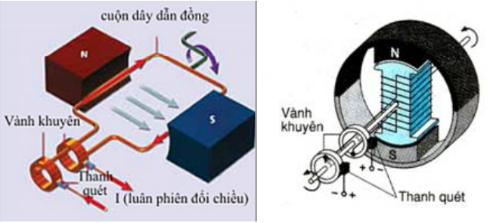
+ Loại có nam châm quay: Nếu là nam châm điện, người ta thường đưa dòng điện vào nam châm bằng bộ góp, cũng gồm hai vành khuyên và hai thanh quét.
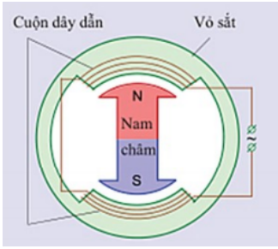

2. Máy phát điện xoay chiều trong kĩ thuật
a) Đặc tính kĩ thuật
- Máy phát điện trong công nghiệp có thể cho dòng điện có cường độ 10 kA và hiệu điện thế 10,5 kV; đường kính tiết diện ngang của máy đến 4m, chiều dài đến 20m, công suất 110 MW.
- Ở Việt Nam, các máy cung cấp điện có tần số 50 Hz cho lưới điện quốc gia.
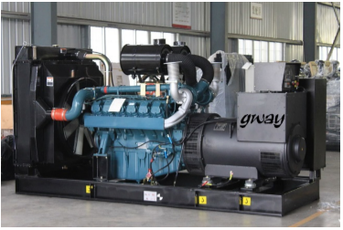
b) Cách làm quay máy phát điện
Có nhiều cách làm quay rô to của máy phát điện: Dùng động cơ nổ, dùng tuabin nước, dùng cánh quạt gió...
Một số hình ảnh nhà máy phát điện:
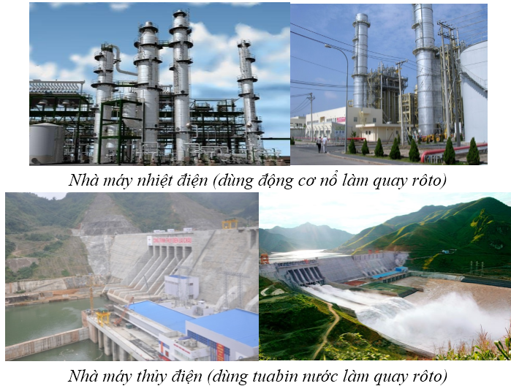
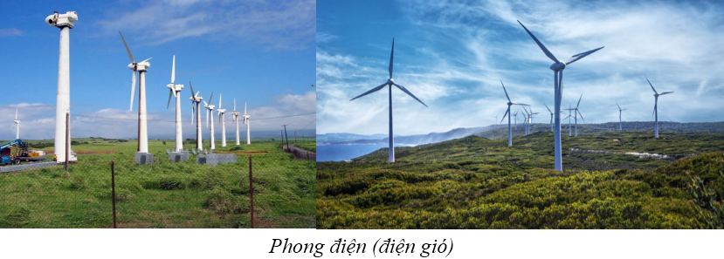
B. NỘI DUNG VIẾT BÀI
Bài 34: MÁY PHÁT ĐIỆN XOAY CHIỀU
1. Cấu tạo và hoạt động của máy phát điện xoay chiều
- Máy phát điện xoay chiều có hai bộ phận chính:
+ Nam châm để tạo ra từ trường, có thể là nam châm vĩnh cửu hoặc nam châm điện.
+ Cuộn dây dẫn để tạo ra dòng điện cảm ứng xoay chiều.
Một trong hai bộ phận đó đứng yên gọi là stato, bộ phận còn lại có thể quay được gọi là rôto.
2. Máy phát điện xoay chiều trong kĩ thuật
a) Đặc tính kĩ thuật
- Máy phát điện trong công nghiệp có thể cho dòng điện có cường độ 10 kA và hiệu điện thế 10,5 kV; đường kính tiết diện ngang của máy đến 4m, chiều dài đến 20m, công suất 110 MW.
- Ở Việt Nam, các máy cung cấp điện có tần số 50 Hz cho lưới điện quốc gia.
b) Cách làm quay máy phát điện
Có nhiều cách làm quay rô to của máy phát điện: Dùng động cơ nổ, dùng tuabin nước, dùng cánh quạt gió..
C. CÂU HỎI ÔN TẬP, VẬN DỤNG
Câu 1: Trong máy phát điện xoay chiều bắt buộc phải có bộ phận chính nào để có thể tạo ra dòng điện?
A. Nam châm vĩnh cửu.
B. Cuộn dây dẫn và nam châm.
C. Nam châm điện và sợi dây dẫn nối hai cực của nam châm.
D. Cuộn dây dẫn có lõi sắt.
Câu 2: Trong máy phát điện xoay chiều, khi nam châm quay thì trong cuộn dây dẫn xuất hiện dòng điện xoay chiều. Câu giải thích nào sau đây là đúng?
A. Từ trường qua tiết diện của cuộn dây luôn tăng.
B. Số đường sức từ qua tiết diện của cuộn dây luôn luôn tăng.
C. Số đường sức từ qua tiết diện của cuộn dây luân phiên tăng giảm.
D. Từ trường qua tiết diện của cuộn dây không biến đổi.
Câu 3: Bộ góp của máy phát điện xoay chiều gồm những chi tiết chính nào?
A. Hai vành bán khuyên và hai chổi quét.
B. Hai vành khuyên và hai chổi quét.
C. Một vành bán khuyên, một vành khuyên và hai chổi quét.
D. Chỉ có hai vành khuyên.
Câu 4: Hãy tìm hiểu và cho biết ở Việt Nam các máy phát điện lớn trong lưới điện quốc gia có tần số bao nhiêu?
A. Tần số 100Hz.
B. Tần số 75Hz.
C. Tần số 50Hz.
D. Tần số 25Hz.
Câu 5: Máy phát điện xoay chiều có mấy bộ phận chính?
A. 1
B. 2
C. 3
D. 4
* DẶN DÒ:
- Học sinh ghi kiến thức đã học và làm các bài tập vào vở.
- Hạn chót nộp bài tuần 20 là trước 18 giờ 00 thứ 7 ngày 12/02/2022.
- Học sinh đăng nhập vào trang K12online và dùng mã số, để học và hoàn thành bài tập.

